Łamigłówki bożonarodzeniowe dla dzieci - bałwanek

1.Obrazek z wesołym bałwankiem skrywa kilka różnic... Masz problem z ich odnalezieniem? Odwróć obrazek - rozwiązanie znajdziesz na końcu strony, do góry nogami! Kliknij w obrazek i pobierz go, aby wydrukować zagadkę.
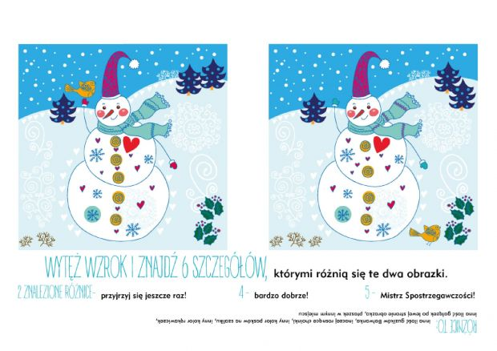
2.Wszystkie dzieci znają Świętego Mikołaja! Ten przedstawiony na naszym rysunku ukrywa aż 10 drobnych różnic! To najtrudniejsza ze wszystkich łamigłówek... Jeśli będziesz mieć z nią problem, pamiętaj, że możesz sprawdzić rozwiązanie na dole strony - zostało ono wydrukowane do góry nogami. Kliknij w obrazek i pobierz go, aby wydrukować zagadkę.
2. Znajdz drogę
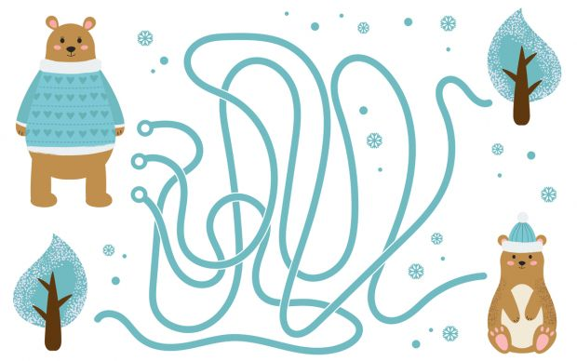
3. Wszystkie dzieci znają Świętego Mikołaja! Ten przedstawiony na naszym rysunku ukrywa aż 10 drobnych różnic! To najtrudniejsza ze wszystkich łamigłówek... Jeśli będziesz mieć z nią problem, pamiętaj, że możesz sprawdzić rozwiązanie na dole strony - zostało ono wydrukowane do góry nogami. Kliknij w obrazek i pobierz go, aby wydrukować zagadkę.

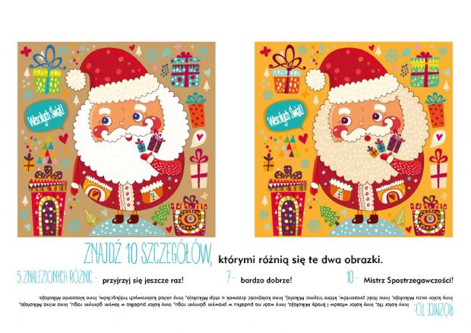

4.Śpiewające Brzdące - Świąteczne pierniczki - Piosenki dla dzieci

https://www.youtube.com/watch?v=TT4xZYyZo2E

5. Piernikowy Ludzik – Bajka

https://www.youtube.com/watch?v=fENeoijvfU0

6. Kochany Mikołaj - Piosenki dla dzieci

https://www.youtube.com/watch?v=pj5dym7MqYo

7. Jest taki dzień
https://www.youtube.com/watch?v=_sqfBMN48S0
8.Hostoryjka obrazkowa „Nosek bałwanka” Marty Jakubowskiej
http://www.bajki.com/balwanek/

9. Kula śnieżna ze słoika
https://www.youtube.com/watch?v=UpL9WaZnKbM

10. Wykonaj choinkę według wzoru lub swojego pomysły. 